ДОМАШНЕЕ ЗАДАНИЕ БЛОК 1. ЗАНЯТИЕ 2. ТЕМА «ОБЪЕКТНО-ОРИЕНТИРОВАННОЕ ПРОГРАММИРОВАНИЕ. ЧАСТЬ 1»   
Упражнение 1.  
Приложение «Иерархия».

## Длительность

Самостоятельная работа: 100..140 мин

## Цели упражнения.

Научиться строить объектно-ориентированные иерархии объектов с использование синтаксиса Java.

## Описание.

Реализуйте иерархия предметной области ниже

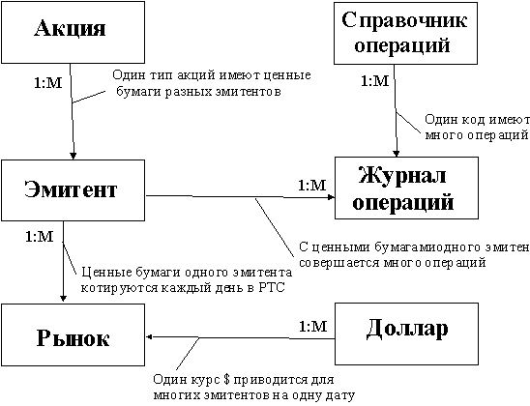

Также можно реализовать дополнительное задание, учтя ряд замечаний:

1. Доллар - это валюта. Валют бывает несколько видов.
2. В справочник операций входят несколько операций разных видов.
3. Акции также бывают разных типов

## Задачи упражнения.

1. Разобраться с принципами ООП и мотивацией их применения.
2. Разобраться с синтаксическими средствами Java для ООП.
3. Реализовать иерархию выше.
4. Учесть в иерархии возможность ее расширения похожими классами.
5. Провести рефакторинг приложения на логичные классы, если нужно.